Воспитательно-образовательный процесс в ГБДОУ № 32 осуществляется согласно образовательной программе дошкольного образования ГБДОУ № 32, разработанной и утверждённой организацией в соответствии с Федеральным государственным образовательным стандартом дошкольного образования, с учётом "Примерной основной образовательной программы дошкольного образования" (одобрено решением федерального учебно-методического объединения по общему образованию. Протокол от 20 мая 2015 г. № 2/15).

№ п\п | Наименование парциальных программ |  | Краткая аннотация программы
1 | Программа логопедической работы по преодолению фонетико-фонематического недоразвития у детей,  коррекционно-развивающая направленность  с 5 до 7 лет | 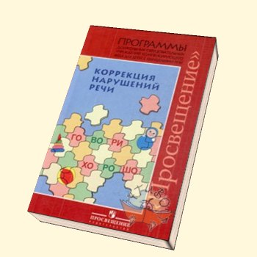 | Общая цель коррекционно-развивающей программы – освоение детьми коммуникативной функции языка в соответствии с возрастными нормативами. Предназначена для дошкольников старшей и подготовительной группы. Представляет коррекционно-развивающую систему, обеспечивающую полноценное овладение фонетическим строем языка, интенсивное развитие фонематического восприятия, подготовку к овладению элементарными навыками письма и чтения.
2 | Программа «Основы безопасности детей дошкольного возраста»  с 5 до 7 лет | 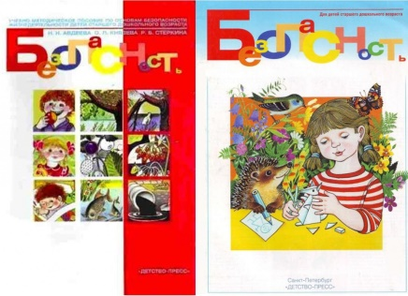 | Программа нацелена на формирование представлений об адекватном поведении в неожиданных ситуациях, навыков самостоятельного принятия решений, а также – на воспитание ответственности за свои поступки. На занятиях по ОБЖ дети тренируются самостоятельно разбираться в ситуации и реагировать на неё, опираясь на полученные ранее знания и собственный опыт. Ребёнок овладевает способностью быть предусмотрительным, оценивать и анализировать ситуацию, видеть возможные последствия тех или иных действий.
3 | Программа «Первые шаги»  с 3 до 7 лет | 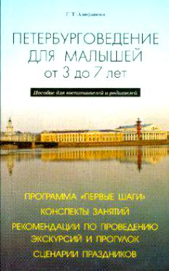 | Основные цели программы: Воспитание любви к родному городу, гордости (Я - петербуржец); Возбуждение познавательного интереса к Санкт-Петербургу, восхищение им; Формирование начальных знаний о родном городе Воспитание детей в лучших традициях петербуржской культуры.
4 | Программа воспитания и обучения дошкольников с задержкой психического развития  с 3 до 7 лет | 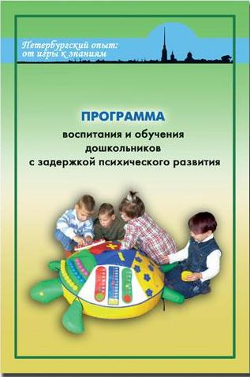 | Программой предусматривается разностороннее развитие детей, коррекция недостатков в их развитии, а также профилактика нарушений, имеющих не причинный, а следственный характер.
5 | Диагностика - развитие-коррекция Программа дошкольного образования детей с интеллектуальной недостаточностью  С 3 до 7 лет | 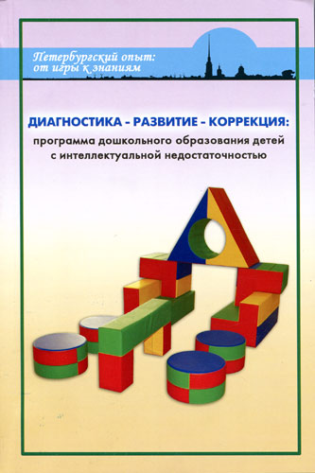 | В программе отражена система коррекционного воспитания и обучения детей дошкольного возраста с интеллектуальной недостаточностью, определены пути, организационные формы, содержание и основные способы взаимодействия взрослого и ребенка в целях максимального восстановления нарушенной целостности развития, обеспечения социализации дошкольников и их интеграции в обществе.
6 | Программа музыкального воспитания детей  "Ладушки"  С 3 до 7 лет | 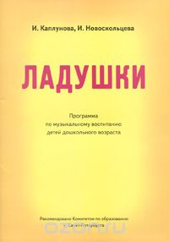 | Программа музыкального воспитания детей от 3 до 7 лет подразумевает всестороннее музыкальное воспитание и образование  Основной задачей для всех возрастных групп является введение в мир музыки.  Задачи программы:  * Подготовить детей к восприятию музыкальных образов и представлений;  * Заложить основы гармоничного развития (музыкальный слух, внимание, чувство ритма и красоты мелодии, движение и индивидуальных музыкальных способностей);  * Приобщить к русской народно-традиционной мировой музыкальной культуре;  * Подготовить к освоению приёмов и навыков в различных видах музыкальной деятельности в соответствии с индивидуальными способностями;  * Развивать коммуникативные способности (общение детей друг с другом, творческое использование музыкальных впечатлений в повседневной жизни)  * познакомить с многообразием музыкальных форм и жанров в доступной форме.
7. Примерная общеобразовательная программа
«От рождения до школы»
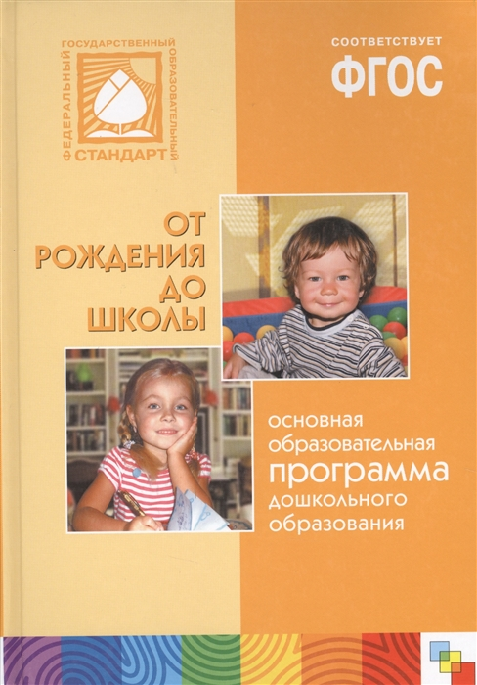
Примерная программа «От рождения до школы» (далее — Программа) разработана на основе Федерального государственного образовательного стандарта дошкольного образования (ФГОС ДО) и предназначена для использования в дошкольных образовательных организациях для формирования основных образовательных программ (ООП). Главной задачей, стоящей перед авторами Программы, является создание программного документа, помогающего педагогам организовать образовательно-воспитательный процесс в соответствии с требованиями ФГОС и позволяющего написать на базе Примерной программы свою ООП. Особое внимание в Программе уделяется развитию личности ребенка, сохранению и укреплению здоровья детей, а также воспитанию у дошкольников таких качеств, как патриотизм, активная жизненная позиция, творческий подход в решении различных жизненных ситуаций, уважение к традиционным ценностям. Эти цели реализуются в процессе разнообразных видов детской деятельности: игровой, коммуникативной, трудовой, познавательно-исследовательской, продуктивной (изобразительная, конструктивная и др.), музыкальной, чтения. Для достижения целей Программы первостепенное значение имеют:
• забота о здоровье, эмоциональном благополучии и своевременном всестороннем развитии каждого ребенка; • создание в группах атмосферы гуманного и доброжелательного отношения ко всем воспитанникам, что позволяет растить их общительными, добрыми, любознательными, инициативными, стремящимися к самостоятельности и творчеству;
• максимальное использование разнообразных видов детской деятельности, их интеграция в целях повышения эффективности воспитательно-образовательного процесса;
• творческая организация воспитательно-образовательного процесса;
• вариативность использования образовательного материала, позволяющая развивать творчество в соответствии с интересами и наклонностями каждого ребенка;
• уважительное отношение к результатам детского творчества;
• единство подходов к воспитанию детей в условиях дошкольного образовательного учреждения и семьи;
• соблюдение в работе детского сада и начальной школы преемственности, исключающей умственные и физические перегрузки в содержании образования детей дошкольного возраста, обеспечивающей отсутствие давления предметного обучения

